Ingöya 21.06-01.07.2008

Heiko, Jörg , Stefan und Heinrich

Während der Vorbereitung unserer nächsten Reise und der Suche
nach einem spannenden Ziel stieß ich Anfang Oktober 2007 im Netz
auf einen hervorragenden Bericht (von Pete und Raik) über ein mir
bis dahin völlig unbekanntes Ziel: Ingöya im nördlichsten Norden.
Nach kurzer Beratung war uns klar, dahin sollte es gehen!

Nach längerem Zerren um einen Termin,von Din Tur geduldig
begleitet, stand es dann endlich fest, unser Wunsch sollte in Erfüllung
gehen. Die nächsten Monate vergingen, wie immer, viel zu langsam,
doch dann war es soweit. Die Koffer gestopft, ging es über Düsseldorf,
mit Zwischenstopp in Oslo, nach Alta.

Tipp: den Flug nach Oslo wenn möglich früh wählen und den Abend in Oslo genießen.
So wird aus dem erzwungenen Stopp eine Bereicherung der Anreise. Das von Din Tur
empfohlene Hotel war gut und preiswert, und es gibt einen Expressbus in die City.

Durch eine Verspätung unseres Weiterflugs nach Alta waren unsere Chancen
die Fähre von Havoysund nach Ingöya zu erreichen gleich null. Die Fähre fuhr
an diesem Tag nicht mehr, also war guter Rat teuer. Doch das Team von Din Tur
organisierte kurzerhand, dass wir mit den Angelbooten am Festland abgeholt wurden.
Das Wetter war ruhig und trocken, unser Vermieter hatte sogar Anzüge mitgebracht,
und so hatten wir einen richtig zünftigen Start in unseren Aufenthalt.

Tipp: Die Strecke Alta-Havoysund soll in 130 min zu schaffen sein, wir haben auf dem
Hin und Rückweg ca. 150 min gebraucht, also besser etwas vorsichtiger planen.
Wer Einkaufen möchte, um seine Vorräte aufzufüllen, kann dies in Havöysund tun,
jedoch ist der Laden auf Ingöya auch mit dem Nötigsten bestückt und preislich moderat.
Da liegen Sölvkroken rustfri im Regal. Zum Einkauf stehen zwei Toyota Busse kostenlos
zur Verfügung, wir haben sie auch für eine kleine Rundfahrt genutzt.

Nach einer guten Stunde Fahrt in den kräftig motorisierten Booten, erreichten wir die „Fischfabrik“ von Thorlif unserem Vermieter. Die Koffer wurden vom Kran an Land
gehievt, und unsere Unterkunft bezogen. Die Häuser (Doppelhaus) sind noch nagelneu,
und komplett ausgestattet. Uns hat es an gar nichts gefehlt, und wenn, kümmert sich
Thorlif, sein Sohn Stefan oder Joar der Fischer, hilfsbereit und schnell um fast alles.
Fast? Klar kapitale Fische kann auch das beste Team nicht herbeizaubern. Sehr wohl
aber die Vorrausetzungen schaffen. Wir fühlten uns vom ersten Moment an willkommen
und bestens betreut.

Tipp: Ein paar Englischkenntnisse erleichtern die Verständigung ungemein und ermöglichen Nachforschungen nach den besten Revieren und Fangzeiten. Thorleifs Angaben für die
besten Angelzeiten waren erstaunlich treffsicher und widersprachen dabei oft allem was wir Vier im Laufe der Jahre gelernt hatten.

Das Revier um Ingöya zeichnet sich durch seine große Abwechslung aus,
Tiefen um 350 m sowie sandige Flächen um 20 m sind gleichermaßen in
der Nähe zu finden. Wir haben an einem Tag, bei kräftigem Wind immer noch
im Schatten der Schären den Trollsund erreicht. Wir haben bei glatter See
Ausfahrten bis ca. 30 km vor die Küste unternommen, zwischen den Untiefen
gefischt, die Plateaus abgegrast und eigentlich überall gefangen.

Fängig sind alle Stellen, die größeren Fische brachten jedoch häufig Untiefen die
etwas vorgelagert lagen. Westlich Fruhholmen liegt z.B. Raasa. Bei unserer An-
kunft lag im Filetierraum ein gefleckter Steinbeisser von sicher 20 kg, der dort
mit einer Langleine gefangen wurde, die von Raasa aus in die Tiefe südsüdwestliche
Richtung gelegt war. Am letzten Tag erwischte hier Stefan den größten Rotbarsch
der Reise, in 90 m mit 500 gr rustfri Pilk, und zwar ganz ohne E-Multi ☺ Die ganz
großen Uer blieben uns jedoch verwehrt.

Vorsicht, einige der Koordinaten die Din Tur mitliefert, liegen übertragen auf das
GPS der Boote, auf dem Festland. Möglicherweise ein abweichendes Kartendatum.
Oder meine Navigation war Mumpitz.

Unsere Fänge: Dorsch bis 21 kg, etliche von 12-15 kg, ein 17 kg Fisch.
Der Bringer (Größensortierer) war hier der Royber Jig in Design Köhler
oder Schwarz in 230 gr.

Heilbutt, vier kleinere, ein 19,5 kg Fisch aus dem Trollsund auf GJ 200 gr
mit Canelle double Shad in blue gill. Der Butt biss auf einem passiv geführten
GJ in 10 m Tiefe über 17 m Wassertiefe. Der Drill war im Flachen sehr furios
aber vergleichsweise schnell beendet. Meine Shimano Inbreed hat hier wie auch
bei dem 21 kg Dorsch aus ca. 100 m ganze Arbeit geleistet. Überhaupt stark
was das Rütchen drauf hat. Ich bin hellauf begeistert, die Rute wiegt in etwa
soviel wie meine Barsch-Spinnrute (180 gr) und hat unglaubliche Kraft.

Schellfisch, einige sehr ordentliche Exemplare bis ca. 3,5 kg.

Seelachs war noch nicht in ordentlichen größen vorhanden dafür sollte
man im August bzw. September da sein. Stefan gelang der Fang eines
Sei von über 1,00 m auf geschleppten Wobbler.

Wir fingen eine sehr schöne Scholle, und als Exotenbonus fing Jörg noch
einen 0,80m langen Seeteufel auf Pilker, direkt vor der ersten Insel.

Wir haben einen halben Tag ins Trolling investiert hatten aber kein Glück
mit den Lachsen.

Die Lumben waren eher rar gesät, was wir alle nicht besonders bedauert haben.

Wir haben an verschiedenen Stellen Katfisch gefangen, die Stonies
standen durchaus noch im Flachwasser.

Überhaupt scheint es so zu sein das die biologische Uhr dort oben noch
ein bisschen langsamer tickt als im restlichen Nordnorwegen.

Laut Stefan Hansen begann zur Zeit unseres Aufenthaltes der Frühling.
Ab Mitte Juli beginnt der Sommer, der Mitte August vom Herbst
abgelöst wird. Der August sowie der September soll eine besonders
ergiebige Zeit sein. Dann sind auch die größeren Seelachse vor Ort.

Da unsere Kisten ab dem zweiten Tag übervoll mit Filet waren, haben
wir uns darauf konzentriert, einmal andere Sachen auszuprobieren.
Bei der Suche nach einer schönen Schollenstelle gerieten wir an einem
Nachmittag in eine flache Bucht. Das Wasser war glasklar und die Sonne
stand günstig. Wir konnten beobachten, dass auf dem gefleckten Grund,
über den dunklen Stellen, Heilbutte lagen. Fische bis ca. 1,00 m Länge
waren darunter, in einem Bereich zwischen 6 und 4 m Wassertiefe
konnten wir 8-9 Tiere beobachten. Aber was wir auch versuchten, wir
konnten keinen an unsere Köder locken. Der Bootsschatten und das sichtige
Wasser vereitelten unsere Bemühungen. Ein ins Wasser gehängter GJ
lockte gleich zwei Kveite gleichzeitig an die wild angeschossen kamen,
um im letzten Moment abzudrehen. Ein Spöket in schwarz 50gr wurde mehrmals
von einer beachtlichen Scholle angegangen bevor ein kleiner stacheliger
Kerl aus dem Kraut schoss und ihn Ihr vor der Nase wegschnappte.

Interessant war auch der flache Auslauf des Trollsunds, der allerdings auch
ständig befischt wurde. Besonders hier galt: ohne Strömung kein Fisch.
Ich glaube, dass die starken Strömungen in diesem Revier eine ganz besondere
Rolle spielen.

Für uns alle war dies ein ganz besonderer Urlaub und zwar nicht nur wegen der
guten Fänge, sondern wegen der Atmosphäre und urtümlichen Umgebung,
und vor allem wegen der SUPER Betreuung vor Ort. Wir waren mittendrin,
statt nur dabei. Als Gäste einer Norwegischen Fischersfamilie am nördlichen
Ende des gelobten Land. Ich hoffe, dass sich die Gastgeber ihre offene und
freundliche Art erhalten können. Dank auch an das DIN TUR Team für die
Organisation und Abwicklung.

Ich habe nebenbei bemerkt, noch nirgendwo so viele Wale gesehen wie dort.
Gruppen von Schweinswale kreisten um die Boote und tauchten unter uns durch.
Verschiedene mittelgroße Wale (weißflecken Schweinswal?) besuchten uns
bei Touren weiter vor die Küste.

Infos: Norwegian bietet 40 kg Freigepäck sowie Handgepäck bis 15 kg an.
Wichtig zu wissen: bei zwei Koffern (z.B. 1X 30 kg und 1X 10 kg) wird 10 kg
Übergepäck in Rechnung gestellt!!! Jeder Koffer darf maximal 20 kg haben.
In Düsseldorf war beim Check In nicht bekannt, das das Rutenrohr frei ist.
In Alta und in Oslo mussten wir aufgrund von Gewichtsverteilung Übergepäck
bezahlen. Insgesamt ca. 240 Euro. Dabei kamen jedes Mal völlig andere Summen
und Kosten raus. Mehrgewicht kostet 65.- NOK/kg, man kann im Vorfeld einen
Rabatt buchen und zahlt dann „nur“ 45.-/kg

Auf der Rückreise hatten zwei Mann Pilker ohne Haken und Bleie im Handgepäck
ohne Probleme mit der Sicherheit zu bekommen. Ich hatte den Akku der E-Multi
im Rucksack und musste darauf hin in Oslo den Rucksack nachträglich einchecken.

Wer nicht nur die großen Fänge sondern auch eine unnachahmliche Atmosphäre
sucht, der ist auf Ingöy goldrichtig. Für uns war dieses Mal fast jenseits von
Tourismus. Da gibt es noch so einiges zu entdecken. Und wir haben noch eine
Verabredung mit einem gefleckten Gesellen.

Zum Abschluss noch ein paar Bilder unserer Reise.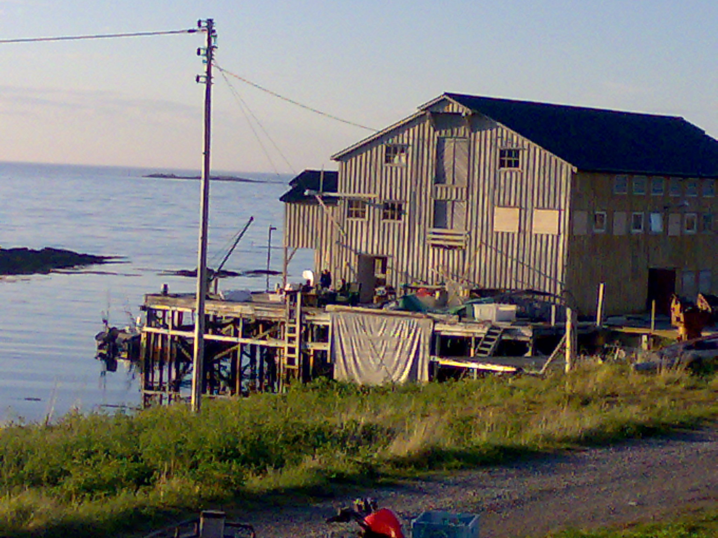

Thorleifs Reich

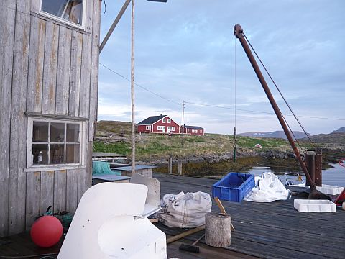

Das Ferienhaus

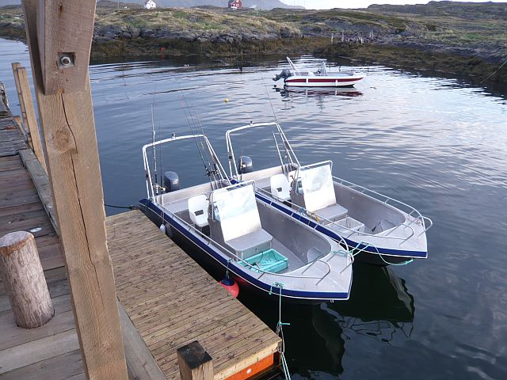

Die Boote

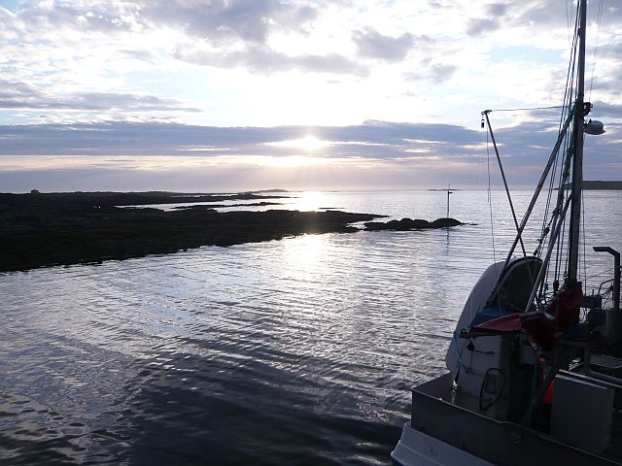

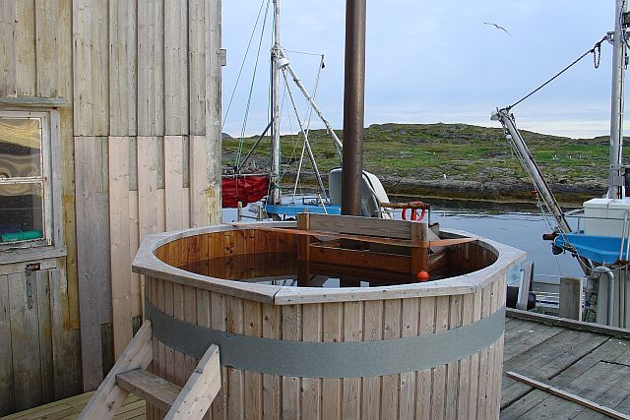
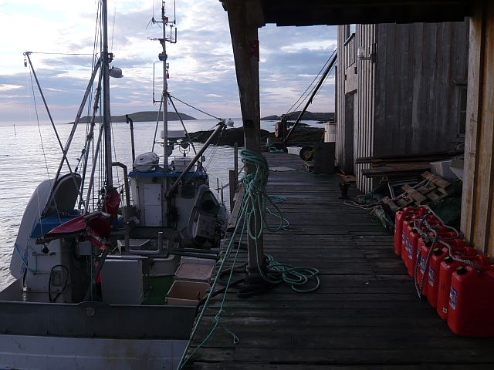

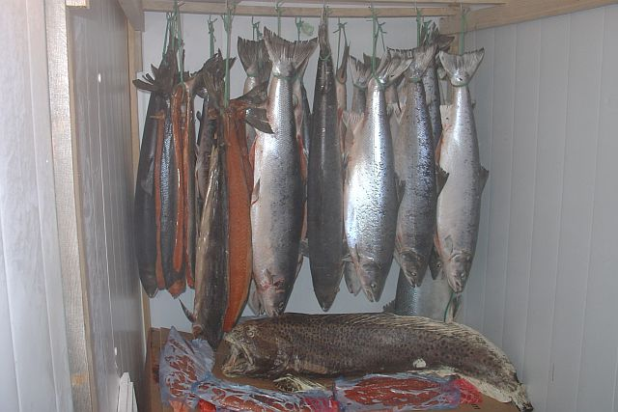
Der gefleckte ist ca. 1,20 m lang

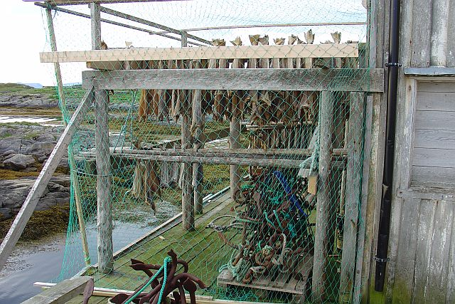
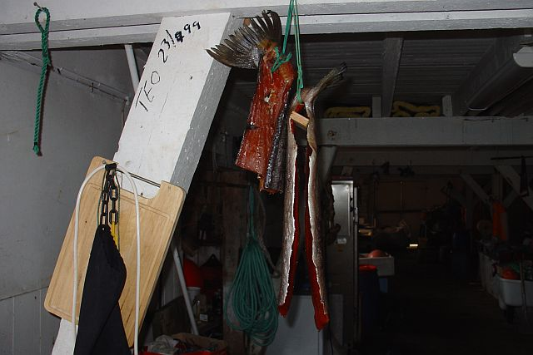
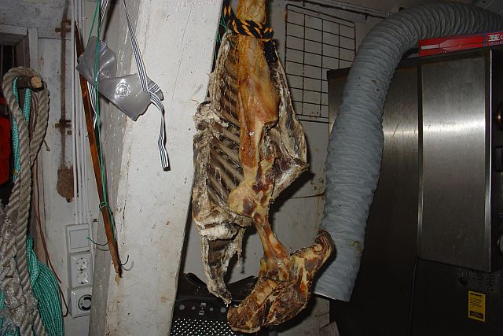
Es gibt Schafe auf der Insel
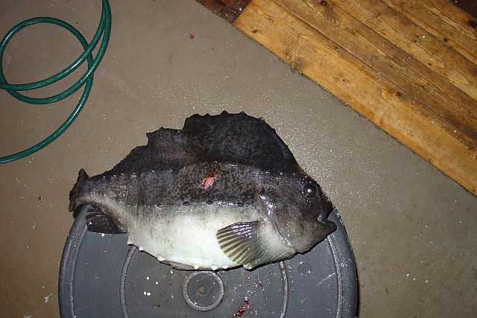
Seehase
